«Технология изготовления органайзера»

Ученицы 9-А класса

Редькиной Полины

*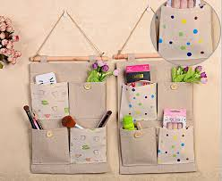*

1. Скроить прямоугольник (длина равна периметру дна короба, ширина равна высоте короба) и сшить в виде трубы. Пришить дно.

2. Повторить пункт 1 из другой ткани (подкладка).

3. Вложить подкладку в короб и в боковые стороны вшить сетку (для прочности и устойчивости).

4. Обработать верх (кантом или бейкой).

5. Пришить кармашки. Органайзер готов.

